**MANUAL DE USUARIO DE RUVI**

**Vista Menú**



Solo muestra el logo con su respectivo eslogan, el comienzo de aplicativo, no tiene funcionalidad solo redirigir a la vista login.

**Vista Login**

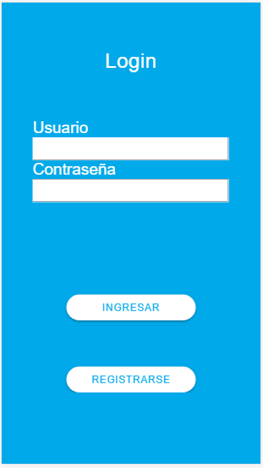

Esta vista es la encargada de loguear a los usuarios.

Para ingresar al aplicativo debe tener su respectivo usuario y contraseña de lo contrario no dejara ingresar y entrar a la vista menú.

Si no está registrado tiene la opción de registrarse y crear su usuario y contraseña para ingresar y utilizar el aplicativo.

**Vista Menú**

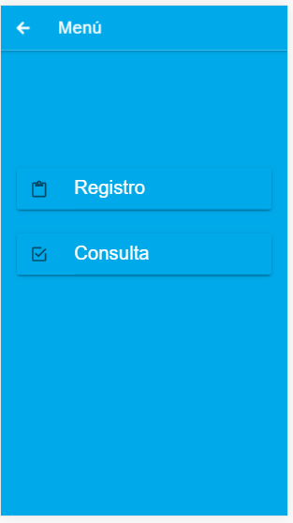

Esta vista muestra dos botones registro, consulta y routerlink.

El botón de Registro nos lleva a la vista Registro de Documento.

El botón de Consulta nos lleva a la vista Consulta de Usuarios.

El routerlink nos en ruta a la vista Login.

**Vista Registro Documento**

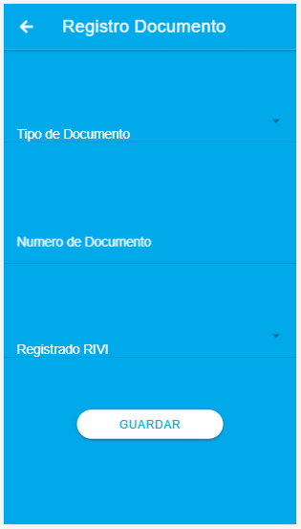

Esta vista muestra los campos a llenar como Tipo de Documento, Numero de Documento, Registro RIVI, routerlink y un botón de guardar.

El routerlink en ruta a la vista de Menú.

El botón de Guardar nos en ruta a la vista Datos personales.

**Vista Consulta**

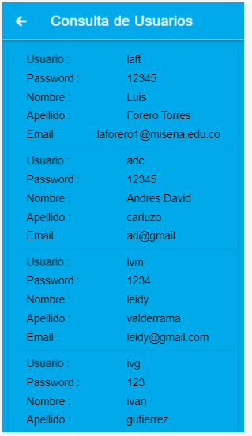

Esta vista consulta los usuarios que hay en el aplicativo.

El routerlink en ruta a la vista de Menú.

**Vista Datos Personales**

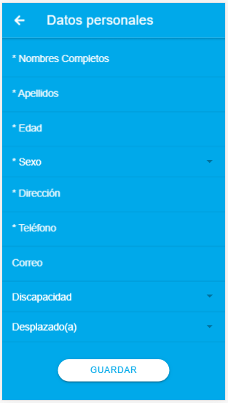

Esta vista muestra los campos a diligenciar de los datos personales del usuario con campos obligatorio a crear como Nombres Completos, Apellidos, Edad, Sexo, Dirección, Teléfono y otro sin campo obligatorio como Correo, Discapacidad, Desplazado.

El routerlink en ruta a Registro de Documento.

El botón de guardar captura los datos y en ruta a la vista de Salud.

Vista Salud

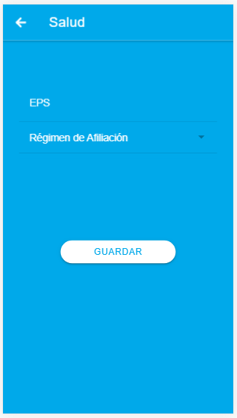

Esta vista muestra campos a llenar como EPS, Régimen de afiliación.

Un routerlink que en ruta a la vista Datos Personales.

El botón de Guardar captura la información y en ruta a la vista Sitio de Labor.

**Vista Sitio de Labor**

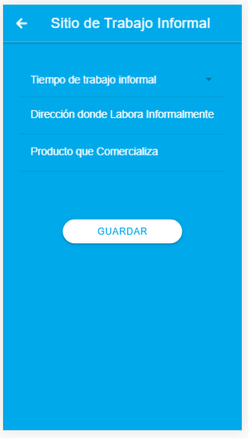

Esta vista muestra campos a llenar como Tiempo de Trabajo Informal, Dirección donde Labora Informalmente y Producto que Comercializa.

Tiene un routerlink que en ruta a la vista Salud.

Tiene un botón de Guardar captura la información y en ruta al menú ya guardada todos los datos del usuario.